ECOSISTEMA | FLORA | FAUNA
BOSQUE DE CONIFERAS
BOSQUE DE PINO ENCINO
BOSQUE TROPICAL
DESIERTO
PASTIZAL
HUMEDAL
MARINO

SEMANA DEL 6 AL 10 DE DICIEMBRE DEL 2021

PLAN DE TRABAJO
ESCUELA PRIMARIA: QUINTO GRADO
MAESTRA/O:
 | ASIGNATURA | APRENDIZAJE ESPERADO | ACTIVIDADES | SEGUIMIENTO Y RETROALIMENTACIÓ  N
L U N E S | Artes | Crea una propuesta sencilla de texto literario, escenografía, vestuario, iluminación, utilería o  dirección de escena | Solicitar a los alumnos que seleccionen de manera colaborativa a tres compañeros para que sean los personajes de una pequeña historia inventada por ellos mismos.  Transcribir la historia en el cuaderno y agregar guiones para los personajes.
 | Educación socioemocion al | Analiza la situación de niños, niñas, ancianos y personas  con discapacidad y reconoce la posibilidad de  actuar a favor de ellos. | Solicitar a los alumnos que propongan ideas para incluir a personas con discapacidad.  Posteriormente elaborar un cartel en donde se expongan las ideas que propuestas.
 | Ciencias naturales | Reconoce que la biodiversidad está conformada por la variedad de seres vivos y de  ecosistemas. | Leer en tu libro de texto el tema “Características generales de los  ecosistemas y su aprovechamiento” el cual se encuentra ubicado en las páginas 57, 58 y 59de su libro de texto. Con la información analizada completar el siguiente cuadro.  Analizar las respuestas a manera de plenaria para su retroalimentación.

 | Geografía | Distingue diferencias en la diversidad de climas, vegetación y fauna silvestre en los continentes. | Leer en tu libro de texto el tema “Regiones naturales” páginas 64, 65,66 posteriormente completar el siguiente recuadro, puedes apoyarte también de tu libro de atlas páginas 61 a la 67.  Analizar las respuestas en plenaria.
CONTINENTE | TIPO DE REGION NATURAL  PREDOMINANTE | CARACTERISTICAS DE LA REGION NATURAL  PREDOMINANTE
ASIA
AFRICA
OCEANIA

 | ASIGNATURA | APRENDIZAJE ESPERADO | ACTIVIDADES | SEGUIMIENTO Y RETROALIMENTACIÓ  N
M A R T E S | Matemáticas | Conocimiento de diversas representaciones de un número  fraccionario: con cifras, mediante la recta numérica, con superficies, etcétera. Análisis de las relaciones entre la fracción y el todo. | Trazar una recta de 10 centímetros en su cuaderno, posteriormente ubicar las siguientes cantidades en la recta:  0 1  ½  ¼ 1/3  0 5  Marcar las siguientes fracciones en la recta numérica: 6/8  4/2  8/4  2/2  5/10
 | Ciencias naturales | Reconoce que la biodiversidad está conformada por lavariedad8 de seres vivos y de ecosistemas | Lee el texto “El ser humano y la naturaleza” el cual se encuentra ubicado en las páginas 62 y 63 de su libro de texto y responde las siguientes preguntas en el cuaderno:  ¿Con quién y para que comparte espacio el ser humano?  ¿Cuáles fueron las primeras actividades para recolectar alimento?  ¿A quién seguían los seres humanos durante sus migraciones?  ¿Qué es una sociedad “Nómada”?

¿Qué permitió establecerse a los seres humanos en un lugar de manera definitiva?
Realizar un dibujo que refleje el lazo que une al ser humano con la naturaleza.
Analizar las respuestas en plenaria.
 | Lengua materna | Reconoce a la leyenda como un texto propio de la tradición oral. | El tiempo histórico es un período de tiempo en el que han ocurrido acontecimientos que generan un cambio. Este tiempo puede ser corto como por ejemplo un período presidencial, hasta muy largo como la Edad Media. Lo sucede la historia con la protohistoria, edad antigua, edad media, moderna y contemporánea.  Leer las leyendas “La mulata de Córdoba” y “Las criptas de kaua” que se  encuentran ubicadas en las páginas 52 y 53 de su libro de texto. Posteriormente responder las siguientes preguntas en tu cuaderno:  ¿En qué tiempo histórico ocurres?  ¿En qué lugar acontecen los hechos?  ¿Qué sucesos son tomados de la realidad?  ¿Qué características fantásticas están presentes?  ¿Cuál leyenda te gusto más? Analizar las respuestas en plenaria.
 | Historia | Identifica las medidas para fortalecer la economía y la organización política de México durante la RepúblicaRestaurada  . | Leer el tema “La restauración de la República” que se encuentra ubicado en la página 61 del libro de texto. Posteriormente responde las siguientes preguntas en el cuaderno:  ¿A quien recibió la capital de México en 1867?  ¿A qué periodo se le conoce como República restaurada y por qué?  ¿Cómo estableció su gabinete Juárez?  ¿Qué dificultades presento el país?  ¿Qué realizaron para impulsar la economía?  Completar el cuadro con lo analizado anteriormente:

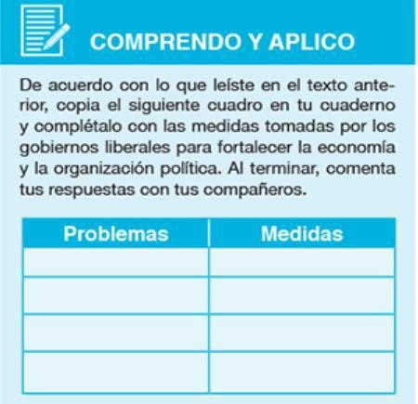
Analizar las respuestas en plenaria.
 | ASIGNATURA | APRENDIZAJE ESPERADO | ACTIVIDADES | SEGUIMIENTO Y RETROALIMENTACIÓ  N
M I É | Geografía | Distingue diferencias en la diversidad de climas, | Leer el tema ¿Qué son los servicios ambientales? El cual se encuentra ubicado en el anexo #1 de este documento, posteriormente realizar en el cuaderno un cartel donde se especifique ¿Qué son los servicios

R C O L E S |  | vegetación y fauna silvestre en los continentes. | ambientales?, ¿cómo se clasifican?, realizar ilustraciones para complementar su trabajo.  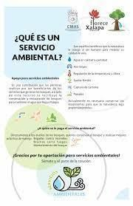
 | Matemáticas | Conocimiento de diversas Representaciones de un número fraccionario: con cifras, mediante la recta numérica, con superficies, etcétera. Análisis de las relaciones entre la fracción y el todo | Observar las siguientes rectas y escribir la fraccion que indica la flecha según corresponda:  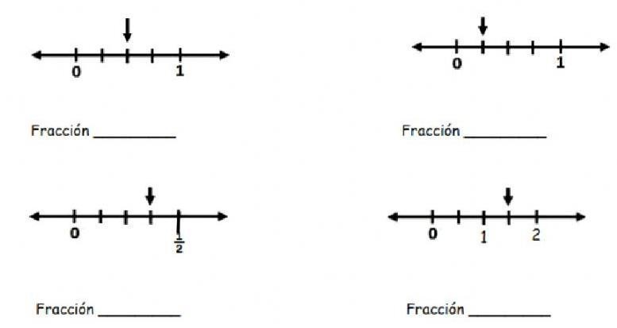  Analizar las respuestas en plenaria.
 | Formación Cívica y ética. | Analiza necesidades, intereses y motivaciones individuales, de otras personas o grupos al plantearse metas para el  bienestar personal y colectivo. | Un acuerdo es una decisión sobre algo tomada en común por varias personas.  Escribir en el cuaderno cinco acuerdos que tengan en casa, y cinco acuerdos que se tengan en la escuela.  Responder las siguientes preguntas en tu cuaderno:
En casa | En la escuela

1.- ¿Cuál es un objetivo personal que quieres cumplir? 2.- ¿Qué necesitas para alcanzar el objetivo anterior? 3.- ¿Cuál es tu motivación para cumplir tus objetivos? 4.- Menciona un objetivo que tengan en familia.
5.- ¿Qué necesitan para cumplirlo?
 | Lengua materna | Elementos de realidad y fantasía en relatos orales (leyendas). | Leer las leyendas “La mulata de Córdoba” y “Las criptas de kaua” que se encuentran ubicadas en las páginas 52 y 53 de su libro de texto. Posteriormente completa el siguiente cuadro en tu cuaderno:  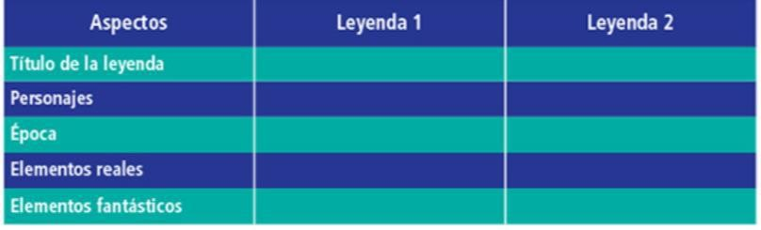  Analizar las respuestas en plenaria.
 | Cívica y Ética en dialogo | Analiza necesidades, intereses y motivaciones individuales, de otras personas o grupos al plantearse metas para el bienestar personal y  colectivo | Escribir en el cuaderno cinco propuestas que permitan mejorar las condiciones de limpieza de su colonia. Puedes elaborar ilustraciones para complementar el trabajo.  Posteriormente responde los siguientes cuestionamientos en el cuaderno:  ¿Cómo puede ejercer mi derecho a la libertad?  ¿Cuál sería una propuesta para exigir y respetar nuestras libertades?  ¿Qué sucede cuando se exige un derecho propio pero se afecta al del prójimo?  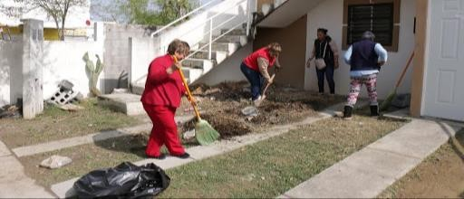
 | ASIGNATURA | APRENDIZAJE ESPERADO | ACTIVIDADES | SEGUIMIENTO Y RETROALIMENTACIÓ  N
J U | Matemáticas | Conocimiento de diversas representaciones de | Ubicar las fracciones en las siguientes rectas numéricas, posteriormente anotar su equivalente en decimal.

E V E S |  | un número fraccionario: con cifras, mediante la recta numérica, con superficies, etcétera. Análisis de las relaciones entre la fracción y el todo. | 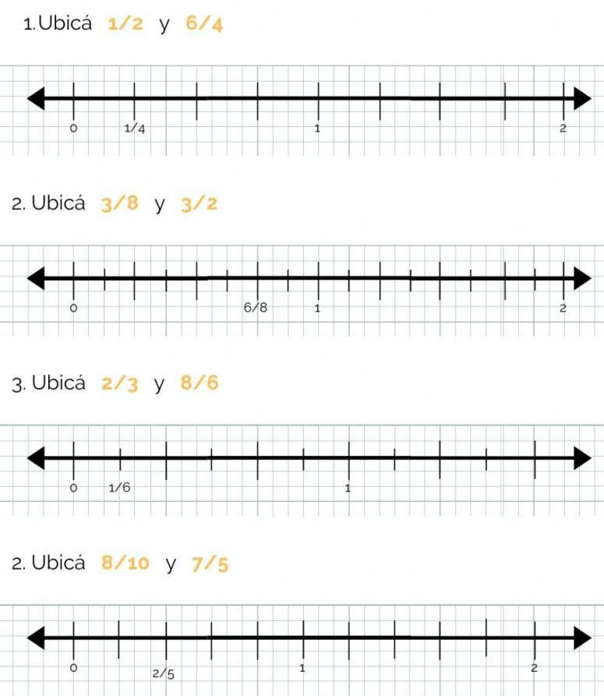  Analizar las respuestas en plenaria.
 | Historia | Reconoce la soberanía y la democracia como valores de la herencia liberal. | Lee el tema “Aspectos de la cultura en México” de tu libro de texto página 63 y responde las siguientes preguntas en tu cuaderno:  ¿Qué despertó el sentimiento nacionalista de la población?  ¿Qué busco resaltar la cultura?  ¿Quién fundó la revista renacimiento?  ¿Qué intelectuales se ocuparon de estudiar la historia y la geografía de México?  ¿Qué son las narraciones costumbristas?  ¿Qué se impulsó en esta época?  ¿Cuál fue la herencia de los liberales para el país? Analizar las respuestas a manera de plenaria.

 | Lengua Materna | Adecuaciones de las leyendas en diversos momentos, contextos y culturas. Recursos literarios para la construcción narrativa del texto. |  | Analizarla leyenda “Bulira” que se encuentra ubicada en la página 53 del libro de texto, posteriormente analiza las características de las leyendas ubicadas en el anexo #2 de este documento. Tomando en cuenta las características y la leyenda anteriormente reflexionadas, elabora tu propia versión en el cuaderno sobre la “Bulira” se podrán cambiar los personajes, el ambiente, las situaciones, siempre y cuando se respeten las características del texto.  Presentar su versión a los compañeros de clase.
 | Artes | Crea una propuesta sencilla de texto literario, escenografía, vestuario, iluminación, utilería o dirección de escena. |  | Mostrar al grupo la siguiente imagen y solicitar que escriban en el cuaderno las características debe tener la escenografía de una obra de teatro.  Ejemplo: Luces Vestuario
 | ASIGNATURA | APRENDIZAJE ESPERADO |  | ACTIVIDADES | SEGUIMIENTO Y RETROALIMENTACIÓ  N
V I E | Lengua | Escucha y disfruta las |  | Copiar en el cuaderno el significado de adjetivo y adverbio.
 | materna | narraciones. |  | Los adjetivos aportan información respecto de los sustantivos, y
 |  | Comenta sus |  | concuerdan en género y número con el sustantivo que están calificando. ...
 |  | interpretaciones |  | Por ejemplo: tranquila (adjetivo) – tranquilamente (adverbio), feliz

R N E S |  | sobre el contenido y sobre el arte del narrador: sus ademanes, gestos, proyecciones de la voz, como capta su intención y sus efectos. | (adjetivo) – felizmente (adverbio) El adverbio es invariable, no se cambia  ni por número ni por género.  Lee los siguientes enunciados y trata de agregarles adjetivos y adverbios:  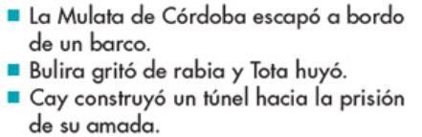
 |  |  | Analizar en plenaria las respuestas.
 | Matemáticas | Análisis del significado de la parte decimal en medidas de uso común; por ejemplo, 2.3 metros,  2.3 horas. | Resolver el desafío matemático #21 “¿A cuánto corresponde?’” el cual se encuentra ubicado en las páginas 52 y 53 del libro de texto de desafíos matemáticos.  Resolver el desafío matemático #22 “¿Cuánto es?’” el cual se encuentra ubicado en las páginas 54 y 55 del libro de texto de desafíos matemáticos.
 |  |  | Analizar las respuestas en plenaria para su retroalimentación.
 | Educacion socioemocion al | Valora su capacidad para mejorar su entorno inmediato a través de la implementación de  acciones específicas. | Dialogar con los alumnos sobre lugares específicos en su comunidad que necesitan rehabilitación o limpieza.  Después de seleccionar los lugares se deberá elaborar un anuncio en donde se invite a la comunidad a mejorar las aéreas verdes que más lo requieren.
 | Vida saludable | Participa en la promoción de hábitos de higiene y limpieza para cuidar el medio ambiente, en el entorno familiar, escolar y comunitario | Los alimentos que comen vienen del campo o de los criaderos de animales y; desde donde se cultivan o crían hasta que llegan a tu boca, se ensucian y contamina fácilmente con microbios y muchas sustancias que pueden ocasionar enfermedades.  Escribir en el cuaderno recomendaciones de higiene al momento de consumir alimentos.  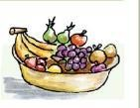

ANEXO # 1 GEOGRAFIA
¿Qué son los Servicios Ambientales?

Los servicios ambientales son los beneficios que otorga el ambiente y son el resultado de la manera como los ecosistemas funcionan en todo el mundo. Es decir, son recursos que aportan provisiones, regulación y soporte a la vida del planeta, incluyendo a los humanos.

Los seres humanos se benefician de estos servicios, ya que permiten llevar a cabo las funciones vitales, como respirar, comer, además de muchas actividades que se realizan en la vida diaria.

Recuerda que en clases anteriores analizaste los tipos de relieve, los climas y las características de las regiones naturales de México, en las que existen recursos naturales que los seres humanos utilizan para satisfacer sus necesidades.

Por lo tanto, las regiones naturales ofrecen servicios ambientales que los seres humanos aprovechan.

¿Cómo se clasifican los Servicios Ambientales?
Lee con atención cómo se clasifican los servicios ambientales según el beneficio que otorgan.

Soporte o apoyo
Para el desarrollo de la vida que ayudan a otros procesos naturales a funcionar adecuadamente. Son ejemplo, la formación de suelos, la fotosíntesis o el ciclo del agua.

Regulatorios
Que permiten al ambiente resistir daños y recuperarse ante la degradación ambiental. La reducción del dióxido de carbono, la purificación del agua o la regulación del clima son de este tipo.

Provisión de bienes
Como los alimentos y agua dulce, los cuales son beneficios para la subsistencia humana.

Servicios culturales
Que brindan apreciación y valoración de diversos paisajes y especies que enriquecen la forma en que habitamos la Tierra.

ANEXO #2 “CARACTERISTICAS DE LAS LEYENDAS”

